Caracterização dos abrasivos
O abrasivo utilizado foi granito, fornecido pela Embú S/A. Engenharia e Comércio, sendo proveniente da mina de Embú das Artes – SP, sendo sua constituição mineralógica apresentada na Tabela .

Tabela – Constituintes minerais do granito
Constituinte | Quartzo | Feldspato microclínico | Plagioclásio |  | Micas |  | Outros
Fração volumétrica (%) | 17,9 | 23,1 | 24,4 |  | 17,7 |  | 6,9
Microdureza Vickers (HV) típica | 2012 | 1206-1288 |  |  |  | 64
Dados fornecidos por EMBÚ S/A ENG E COM.
A granulometria fornecida foi “Brita Tipo 1“, com a granulometria situada entre malhas de ¾” e ½”. Percebeu-se com a homogeneização do material, que foi realizada por quarteamento em pilhas, que uma parcela do produto fornecido não ficou retido na peneira de malha ½” (12,70 mm). De forma a obter-se um material com granulometria mais concentrada, arbitrou-se a malha ½” como diferencial de granulometria. A ilustra o tamanhos resultante desta distinção e a homogeneidade do mesmo.

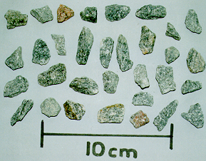
Figura – Fotografia ilustrando granulometria de alimentação Brita Fina (BF).

